

Academia de Studii Economice din București

Facultatea de Cibernetică, Statistică și Informatică Economică

Specializarea Informatică Economică / Cibernetică Economică

Titlu lucrare de licență

lucrare de licență

Coordonator

Prof. univ. dr. Catalin Boja

Absolvent

Prenume NUME

București 2023

Declarație privind originalitatea conținutului și asumarea răspunderii

Prin prezenta declar că rezultatele prezentate în această lucrare sunt în întregime rezultatul propriei mele creații cu excepția cazului în care se fac referiri la rezultatele altor autori. Confirm faptul că orice material folosit din alte surse (reviste, cărți, articole si site-uri de Internet) este în mod clar referit în lucrare și este indicat în lista de referințe bibliografice.

Cuprins

Cuprins generat automat pe baza heading-urilor de tip 1 si 2

1. Introducere 3

2. Problema abordata de lucrare [titlul capitolului este dependent de titlul lucrării] – (Analiza domeniului) 3

3. Metode utilizate/Algoritmi/Modele cibernetice 4

4. Arhitectura soluției/Proiectarea aplicației/Proiectarea analizei 4

5. Implementarea soluției 4

6. Concluzii 4

Bibliografie 4

Sugestii privind modul de scriere a lucrării*

*aceasta secțiune nu este inclusa in lucrarea finala

Lucrarea va avea următoarea structură: **Pagina de titlu**, **Cuprins**, **Introducere**, Capitole în care se prezintă gradat modul de rezolvare a problemei propuse, **Concluzii**, **Bibliografie** și **Anexe**. Opțional pot fi incluse lista figurilor și lista tabelelor din document.

Lucrarea este editata urmând următoarele recomandări:

* pentru editare se folosesc diacritice
* Textul documentului va fi marcat pentru verificarea corectitudinii în limba română
* font utilizat Times New Roman, Calibri, Arial sau Verdana de 11 sau 12 pt.
* **pentru paragrafe se folosește spațiere la 1 sau 1.3 rânduri (NU la 1.5 rânduri)**
* titlurile de capitole au font de 22, bold și sunt centrate.; capitolele încep de pe pagina nouă;
* anexele încep pe pagină nouă;
* titlurile de subcapitole au font de 14, bold;
* dimensiunea maxima a lucrării **nu trebuie sa depășească 40 de pagini** (incluzând cuprinsul, bibliografia si anexele);
* anexele nu trebuie sa depășească 20% din totalul lucrării;
* în conținut se pot insera secvențe de cod sursă sau imagini însă acestea nu trebuie să depășească 3/4 din pagina; secvențele/imaginile mai mari se pun în anexe;
* codul sursa este inserat folosind Courier New, **10pt, bold**;
* paginile se numerotează începând cu capitolul 1 – Introducere (pagina de titlu si cuprinsul nu se numerotează)ș
* imaginile au explicația (caption) în partea inferioara, centrat și italic precedat de Figura X. Figurile se numerotează pornind de la 1, precedat de numărul capitolului. Daca imaginea este preluata, se indica sursa în explicație. Exemplu:

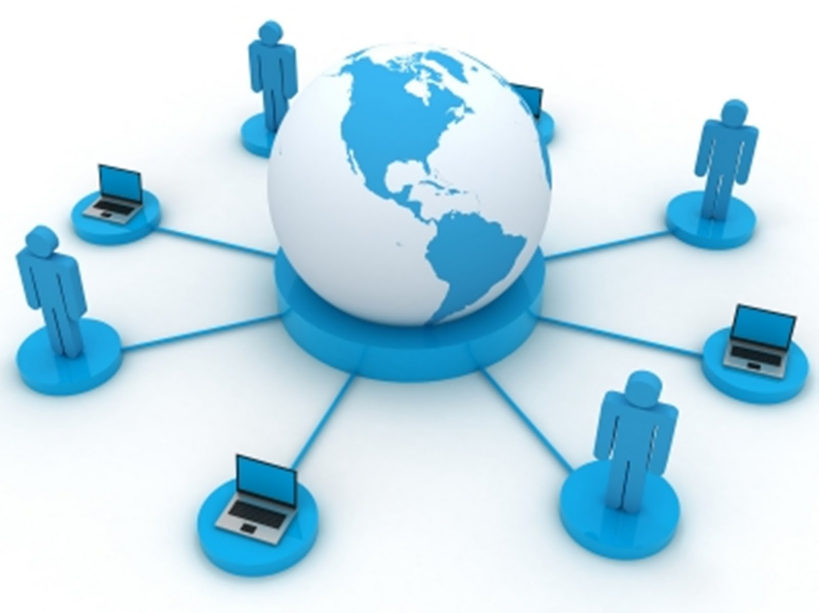

**Figura 2.1.** *Structura Internetului. Sursa:* [*http://argience.com/*](http://argience.com/) *sau [1]*

* Tabelele au explicația în parte superioara, aliniat la stânga și italic, precedat de Tabel X. Tabelele se numerotează de la 1, precedat de numărul capitolului. Exemplu:

**Tabel 3.1.** *Caracteristici ale dispozitivelor mobile*

|  |  |  |
| --- | --- | --- |
| **Dispozitiv** | **Dimensiune (inch)** | **Rezolutie** |
| iPad | 9.7 | 2048 x 1536 |
| iPad Mini | 7.9 | 1024 x 768 |
| iPhone 5 | 4 | 1136 x 640 |

Sugestii privind structura lucrării

# 1. Introducere

- 2-3 pagini

- o scurta descriere a problemei

- descrierea obiectivelor lucrării

- posibile avantaje

- importanta si actualitate

- o scurtă prezentare a fiecărui capitol

[Titlurile capitolelor 2-5 sunt orientative; accentul este pus pe prezentarea conținutului]

# 2. Problema abordata de lucrare [titlul capitolului este dependent de titlul lucrării] – (Analiza domeniului)

* 10 - 15 pagini;
* De ex. pentru o lucrare cu titlul *Sistem automat de verificare a plagiarismului la nivel de cod sursa*, acest capitol se poate numi *Plagiarism la nivel de cod sursa*;
* descrie in detaliu problema pe care o abordează lucrarea;
* prezintă motivația pe baza căreia a fost aleasă tema;
* prezintă necesitatea unei soluții informatice/model matematic/analize economie ca soluție la problema prezentată;
* justifică actualitatea și importanța problemei;

**Utilizarea referințelor în text**

Pentru idei, descrieri de tehnologii/soluții/concepte teoretice sau practice preluate din alte surse se indică obligatoriu sursa acestora prin utilizarea [număr referință din bibliografie]

**De exemplu dacă descriu o problemă legată de Securitate Informatică, textul ar fi**

În mai 2017 a avut loc unul dintre cele mai extinse atacuri informatice, WannaCry [1], ce s-a bazat pe infectarea unui număr mare de mașini Windows pentru a propaga un virus de tip ransomware [2].

Iar în bibliografie aș avea 2 intrări

[1] Wikipedia, WannaCry ransomware attack, [Online], disponibil la https://en.wikipedia.org/wiki/WannaCry_ransomware_attack

[2] A. Young, M. Yung, *Malicious Cryptography: Exposing Cryptovirology*, Wiley. ISBN 0-7645-4975-8, 2004.

# 3. Metode utilizate/Algoritmi/Modele cibernetice

- 6 – 10 pagini

- se descriu pe scurt tehnologiile utilizate

- se descriu algoritmii, metodologiile si modelele utilizate; (de exemplu pentru o solutie informatica care rezolva o probleme de optimizare sau una de transport se descriu metodele utilizate)

# 4. Arhitectura soluției/Proiectarea aplicației/Proiectarea analizei

- 6-10 pagini

- capitolul trebuie sa conțină obligatoriu o diagrama de componente sau o diagrama a etapelor analizei;

- minim o diagrama de flux pentru o funcționalitate a aplicației;

- se descriu funcțiile aplicației și principalele module;

- daca soluția utilizează o baza de date se descrie structura acesteia si rolul tabelelor;

- aplicația este descrisa fără a face referiri la anumite tehnologii;

# 5. Implementarea soluției

- 10 – 15 pagini

- se detaliază elementele specifice temei lucrării de licență, ținând cont de recomandările coordonatorului;

- sunt descrise sumar tehnologiile folosite cu accent pe implementare

- capitolul conține cazuri de utilizare pentru principalele funcții ale aplicației (cu capturi de ecran)

- descrie modul de implementare a celor mai interesante funcții;

- descrie principalele clase implementate;

# 6. Concluzii

- 1-2 pagini;

Acest capitol trebuie sa includă:

- concluzii privind gradul de finalizare a soluției propuse;

- posibile viitoare dezvoltări ale soluției;

- probleme posibile care necesita o cercetare viitoare (poate la masterat);

- avantajele soluției propuse;

- posibile dezavantaje;

# Bibliografie

- minim o pagina;

- se folosește notarea IEEE; fiecare referința este numerotata utilizând formatul [x]; In toate referințele, prenumele este abreviat și precedă numele autorului;

- în lucrare, toate intrările bibliografice trebuie să fie referite folosind notarea [număr referință].

Exemplu de referințe in volume de conferințe [1], articole în jurnale [2], cărți [3], articol in jurnal online [4], articol de pe un blog [5] și Wikipedia [6]:

[1] I. Ivan, C. Ciurea, ”Quality characteristics of collaborative systems”, in *Proc. The Second International Conference on Advances in Computer-Human Interactions*, vol. I, Cancun, Mexico, 2009, pg. 164-168.

[2] I. Ivan, C. Ciurea, A. Vişoiu, “Properties of the collaborative systems metrics,” *Journal of Information Systems & Operations Management*, vol. 2, no. 1, pg. 20-29, Iulie 2008.

[3] I. Ivan, C. Boja, C. Ciurea, *Collaborative Systems Metrics*. București, Editura ASE, 2007, pg. 20-25.

[4] I. Ivan, C. Ciurea, Validations of metrics for collaborative systems. *Informatica Economică Journal* [Online]. 4(48), 2008, Disponibil: <http://www.revistaie.ase.ro/content/48/IVAN%20Ion%20&%20CIUREA%20Cristian.pdf>

[5] D. Pataki, “How To Create A Twitter Widget”, *Smashing Magazine*, Disponibil <http://wp.smashingmagazine.com/2013/06/27/create-twitter-widget/>

[6] Wikipedia, *Cloud computing*, Disponibil <https://en.wikipedia.org/wiki/Cloud_computing>

Bibliografie

Pentru generarea bibliografiei se utilizează instrumentul Citations & Bibliography (selectorul References) din MS Word 2007, 2010 sau 2013.

Stilul folosit este *APA 5th edition* ce este echivalent cu IEEE.

Anexa 1 – Codul sursa al rutinei ...